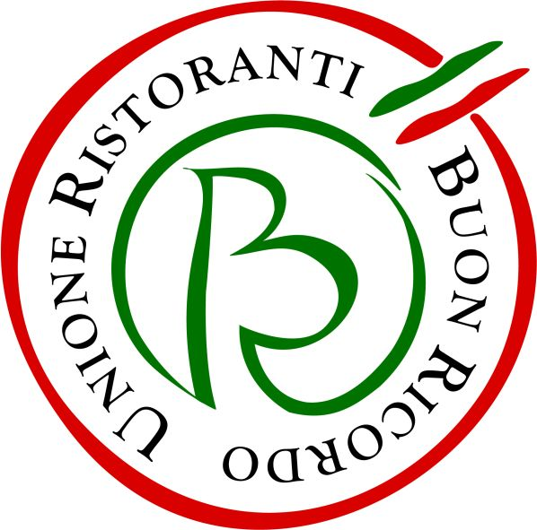

Unione Ristoranti del Buon Ricordo

L’Unione Ristoranti del Buon Ricordo da 60 anni conduce i buongustai in un viaggio gourmand tra i sapori, i profumi, i colori della cucina italiana. Il centinaio di insegne racchiuse sotto il suo marchio rappresentano la migliore espressione della cucina regionale della penisola e disegnano la mappa della gastronomia e dell’ospitalità d’eccellenza Made in Italy.

Quella dell’Unione dei Ristoranti del Buon Ricordo è una storia lunga, consolidata e gloriosa. A una felice e puntuale idea di Dino Villani, uomo di cultura e maestro indiscusso della comunicazione integrata in Italia (a cui si devono, fra l’altro, il concorso “5000 lire per un sorriso” che nel 1946 diventò Miss Italia, il Premio Suzzara progettato con Zavattini, l’idea di far diventare il 14 febbraio la Festa degli Innamorati e di creare un dolce-simbolo per Pasqua, la colomba appunto), si associò un gruppo di ristoranti di qualità con l’obiettivo di ridare notorietà e prestigio alle tante espressioni locali della tradizione gastronomica italiana, a quell’epoca poco valorizzata. Era la primavera del 1964. Chi si associava assumeva l’impegno di praticare una linea di cucina tipica del territorio e di tenere sempre in carta “una specialità” che ne doveva essere la rappresentazione più rigorosa ed esemplare. A chi consumava quella specialità veniva donato un piatto decorato a mano dagli artigiani di Vietri sul Mare, Città della ceramica, che doveva appunto costituire il “buon ricordo” di una degustazione da non dimenticare. I piatti, divenuti oggetto di collezionismo, sono ancor oggi decorati a mano dagli artigiani delle Ceramiche Solimene di Vietri sul Mare e vengono donati a chi degusta il Menu del Buon Ricordo, goloso excursus che ciascun ristoratore crea alla scoperta dei sapori della sua terra, che varia ovviamente con le stagioni, ma in cui la specialità del locale viene sempre inserita, in tutto l’arco dell’anno.

È cominciata così. Prima 12, poi 40, poi 80… Prima solo in Italia poi, con scelte attente e qualificate, anche all’estero. Oggi i Ristoranti del Buon Ricordo sono 112 (di cui 11 all’estero all’estero fra Europa, Stati Uniti e Giappone) e la cucina del territorio non è più né segreta né negletta. Gode anzi di grande considerazione da parte di nutrizionisti, dietologi, studiosi e, soprattutto, dei consumatori. E loro ne sono stati gli antesignani.

Ma il compito dell’Unione dei Ristoranti del Buon Ricordo - di cui sono presidente Cesare Carbone del Ristorante Manuelina di Recco e Segretario Generale operativo Luciano Spigaroli del Ristorante Cavallino Bianco di Polesine Parmense - è ben lontano dal considerarsi esaurito. L’Unione (che è stata la prima associazione italiana di imprenditori della ristorazione e ancor oggi è la ancor oggi la più diffusa e conosciuta) sta lavorando intensamente perché le evoluzioni, i cambiamenti, la creatività si sviluppino in modo corretto e coerente con la storia culturale dei nostri territori, con lo scopo di difendere e diffondere la ristorazione italiana di rigore e qualità, dentro e fuori i nostri confini. I ristoranti associati sono ambasciatori di questi valori. Per loro cucina della tradizione, km 0, ricerca dei prodotti di nicchia del territorio, non sono una moda del momento, ma da sempre il modo e la filosofia del lavorare. Dal 2019 la sede dell’associazione è a Parma, Unesco city of Gastronomy.

Per conoscere da vicino i Ristoranti del Buon Ricordo e le loro specialità, si può consultare il sito www.buonricordo.com o sfogliare la Guida, che presenta i locali, raggruppati per regione. In evidenza sono segnalati i nuovi associati e le sostituzioni delle ricette e del relativo piatto: la regola del Buon Ricordo vuole infatti che il ristoratore possa proporre, quando crede, una nuova specialità “simbolo” del suo locale. A completare la Guida, l’elenco degli hotel che hanno al loro interno un Ristorante del Buon Ricordo. La si trova in distribuzione gratuita nei ristoranti associati e la si scarica dal sito www.buonricordo.com.

Al Buon Ricordo si affiancano importanti partner, che ne condividono e sostengono i progetti. I loro nomi si accostano a quello dell’associazione per promuovere il meglio dell’enogastronomia italiana. Realtà importanti ed autorevoli, simbolo del Made in Italy, che il Buon Ricordo è orgoglioso, e riconoscente, di avere come partner. Si tratta di Bellomo, Confagricoltura, Consorzio Franciacorta, Consorzio Parmigiano Reggiano, Coppini Arte Olearia, DiBALDO Spirits, Filette Prime Water, Illy Caffè, Molino Dallagiovanna, Raggio di Sole, Tenuta Margherita, Zanussi Professional.

Informazioni: Unione Ristoranti del Buon Ricordo
Tel. 0521 706514 - www.buonricordo.com - info@buonricordo.com

Ufficio Stampa: AGORÀ di Marina Tagliaferri Tel. 0481 62385 - www.studio-agora.it - agora@studio-agora.it

